**Технічне завдання**

1. **Опис проекту**
   1. Мета

Розробити мобільний застосунок "AdoptAPet", який допоможе користувачам знайти тварину в притулках.

* 1. Цільова аудиторія

Люди, які шукають тварину для усиновлення

Робітники притулків для тварин

1. **Функціональні можливості**
   1. Пошук тварин
   2. Відображення списку тварин.
   3. Перегляд детальної інформації про кожну тварину, включаючи фотографії та характеристики.
   4. Фільтри та сортування
2. **Нефункціональні вимоги** 
   1. Продуктивність:

Відгук на дії користувача: Застосунок повинен реагувати на дії користувача і відображати результати пошуку швидко, в межах 1-2 секунд.

* 1. Сумісність:

Забезпечити однакову функціональність та дизайн на різних платформах (Android, iOS).

* 1. Ергономіка та дизайн:

Інтуїтивний інтерфейс: Зробити інтерфейс простим та легким у використанні, з урахуванням сучасних дизайнерських тенденцій.

* 1. Мовна локалізація:

Підтримка української мови: Забезпечити повну підтримку української мови в усіх аспектах застосунку, включаючи інтерфейс, текст та голосові повідомлення.

* 1. Надійність:

Забезпечити відсутність системних збоїв та падінь застосунку в усіх умовах використання.

* 1. Витрати енергії:

Оптимізація споживання енергії: Забезпечити ефективне використання ресурсів пристрою для мінімізації витрат енергії.

1. **Технічні характеристики**
   1. Платформа

Android, IOS

* 1. Пристрої

Мобільні телефони, планшети

* 1. Мова програмування

Dart (Flutter)

* 1. Сторонні API

[Petfinder API](https://www.petfinder.com/developers/v2/docs/)

* 1. Додаткові бібліотеки

Bloc

Dio

1. **Очікувані результати**
   1. Створення застосунку "AdoptAPet" з усіма описаними можливостями.
   2. Забезпечення зручного та ефективного пошуку та усиновлення тварин.
2. **Архітектура застосунку**

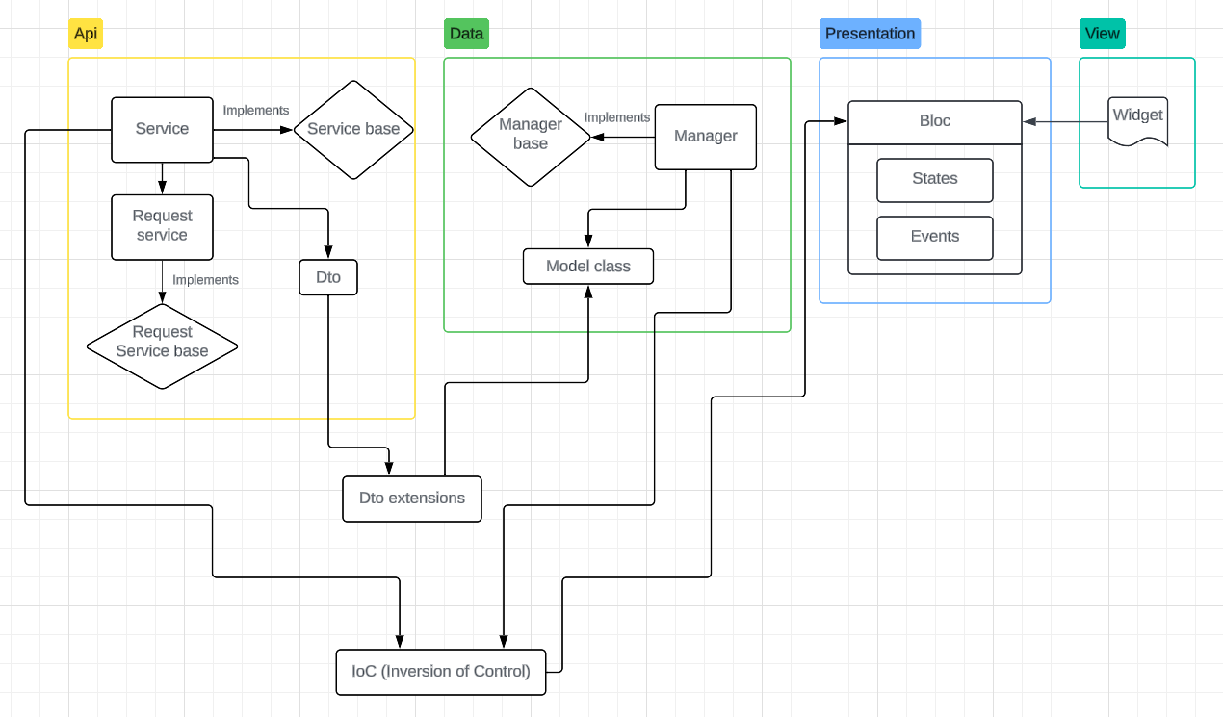

1. **Макет UI дизайну**

